4Правительство Санкт-Петербурга

Комитет по науке и высшей школе

Санкт-Петербургское государственное бюджетное

профессиональное образовательное учреждение

«Политехнический колледж городского хозяйства»

**ПРАКТИЧЕСКАЯ РАБОТА № 8**

**по учебной дисциплине**

**МДК.02.01 Технология разработки программного обеспечения**

**Тема: Разработка тестового сценария и тестовых пакетов**

**Специальность: 09.02.07 Информационные системы и программирование**

Группа ИП-21-3

Студент: Водопьянов Игнат Александрович

Ф. И. О

Оценка ______________________________

«______» ______________ 20___г.

_______________ /Левит Л.В./2

Санкт-Петербург

2023 г

Цель работы: изучить методы тестирования логики программы, формализованные описания результатов тестирования и стандарты по составлению схем программ.

Ход работы

Тестирование веб-сайта разработанного на wordpress

|  |  |  |  |  |
| --- | --- | --- | --- | --- |
| № | Название тест-кейса | Описание | Ожидаемый результат | Статус |
| 1 | Проверка работы сайта | Проверка работает ли сайт если перейти на него по ссылке | Сайт запустится, все блоки отобразятся на своих местах | Пройден |
| 2 | Проверка работы навигационной таблицы | Проверка правильно ли работает навигационная таблица и на правильные ли страницы перенаправляет при нажатии | При нажатии на название страницы она запустится | Пройден |
| 3 | Проверка добавление товара в корзину | Проверка работы магазина сайта, правильный ли товар добавляется в корзину и нужная ли цена отображается | При нажатии на "Добавить товар в корзину" он отобразится с правильной ценой | Пройден |
| 4 | Проверка отправки контактной формы на странице | Если у пользователя есть вопрос он может отправить форму | Форма должна успешно отправиться и сайт должен обновиться с новой, пустой формой | Пройден |
| 5 | Проверка заполнения формы некорректными данными | Нужно исключить возможность вводить некорректные данные в поля формы | Появление ошибки о невозможности отправки формы | Пройден |
| 6 | Проверка работы ссылок на соц сети компании | Пользователь имеет возможность перейти в соц сети компании чтобы смотреть акции/новости | Перенаправление пользователя на открытую вкладку соц сетей | Пройден |
| 7 | Проверка правильного оформления заказа | После добавления товаров в корзину идет оформление заказа | Правильное отображения страницы оформления заказа и появление товаров которые были добавлены в корзину | Пройден |

Код и результаты тестирования:

Тест-кейс 1:

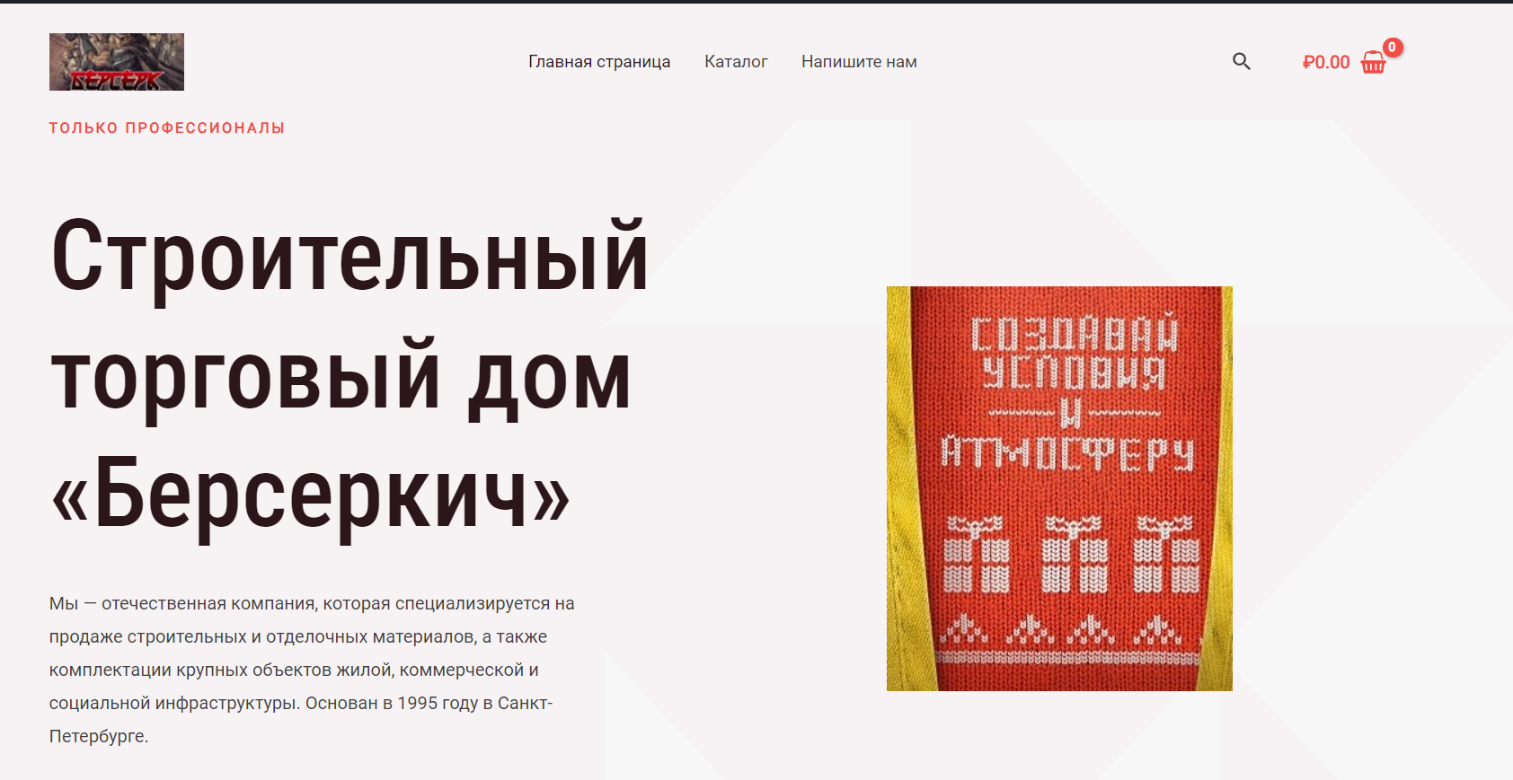

Тест-кейс 2:

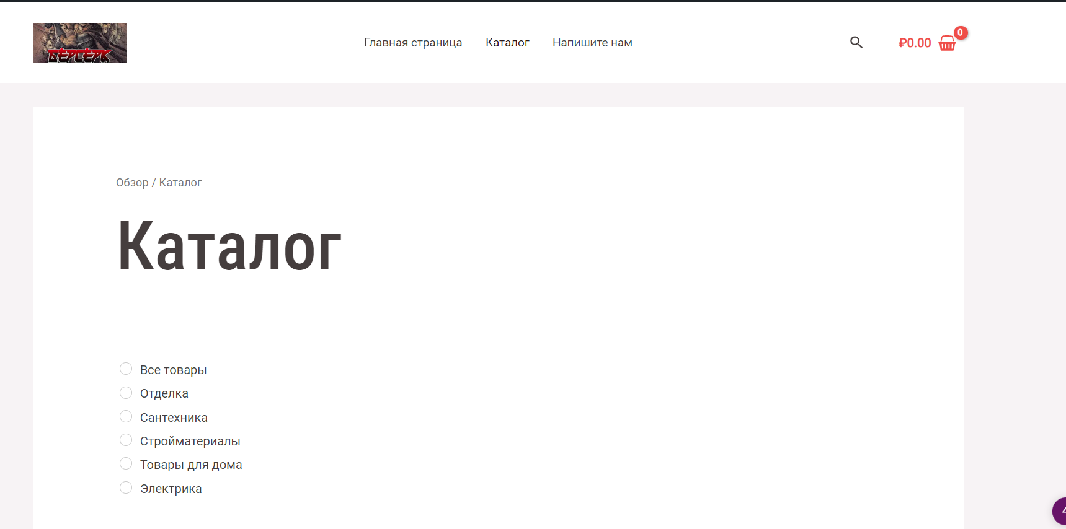

Тест-кейс 3:

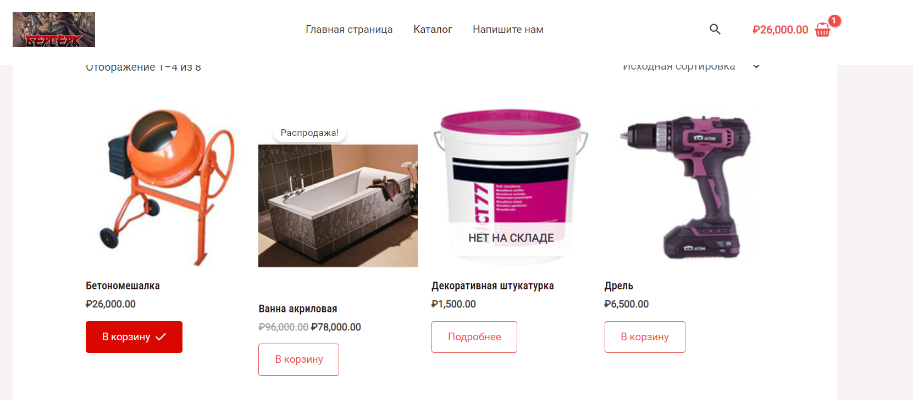

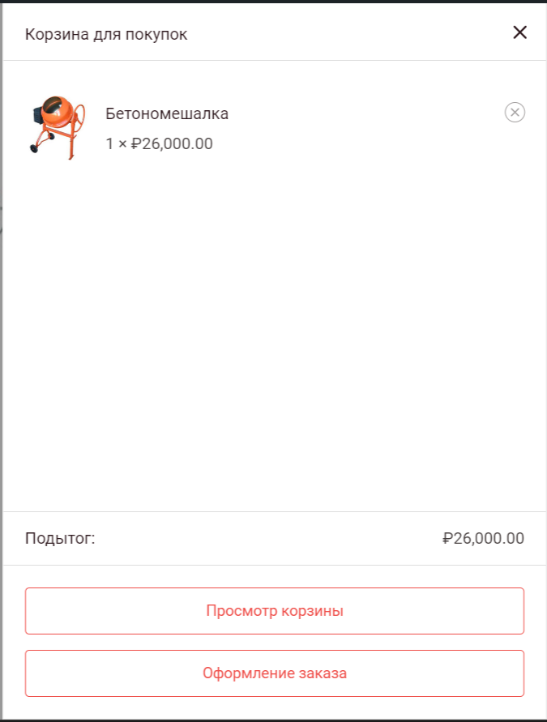

Тест-кейс 4:

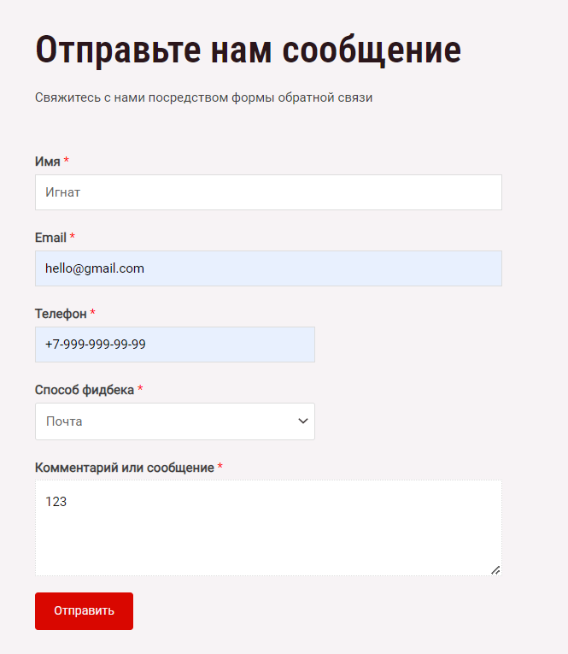

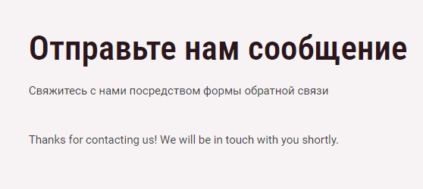

Тест-кейс 5:

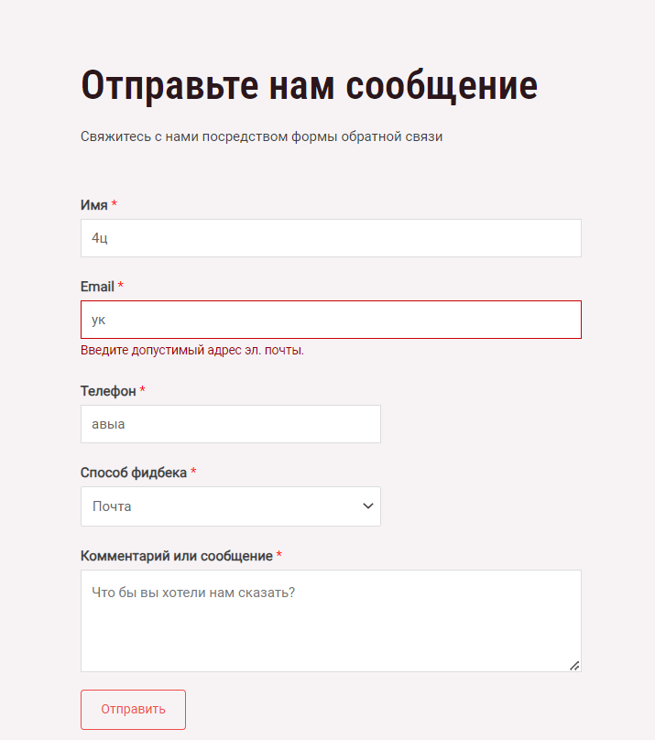

Тест-кейс 6:

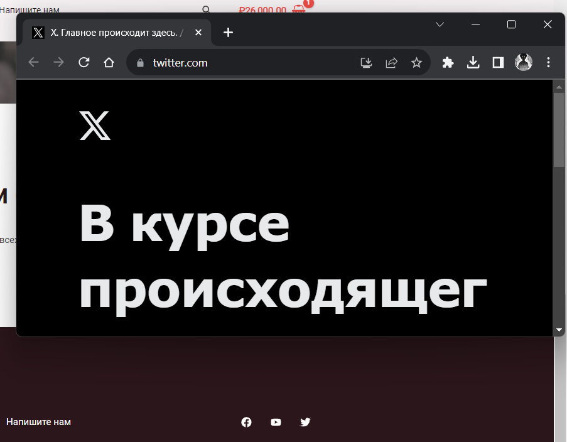

Тест-кейс 7:

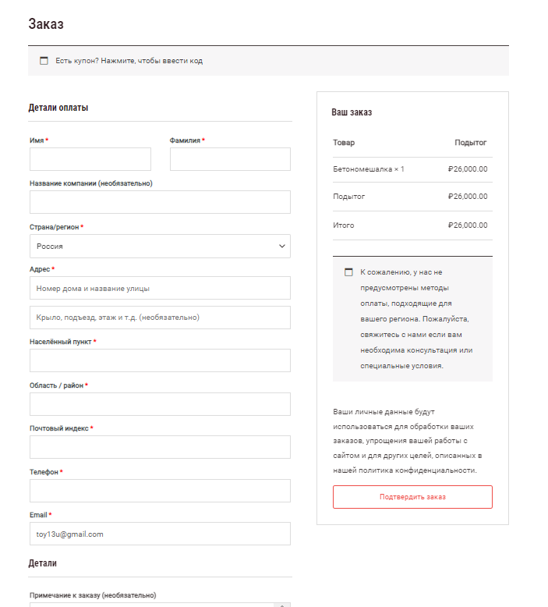

Вывод: я изучил методы тестирования логики программы, формализованные описания результатов тестирования и стандарты по составлению схем программ, проведя тестирование своего проекта.